Zajęcia online nie muszą być nudne! W tym tygodniu proponuję ćwiczenia z dziećmi w formie gier. Tak jak pisałam uprzednio, przed ich rozpoczęciem zachęcam do zrobienia ćwiczeń artykulacyjnych.

- Na rozgrzewkę GRA MEMORY - znajdowanie par. Jeśli Państwa Dziecko poprawnie odkryje obrazki, zachęćcie je do ich nazwania. Ćwiczenie to rozwija pamięć, koncentrację, funkcję wzrokową oraz utrwala słownictwo. Ćwiczenie zwłaszcza dla dzieci, które doskonalą głoskę „r”. W trakcie wypowiadania mogą przeciągnąć głoskę (np. zebrrra”), pomoże im to odpowiednio ją opanować.
Gra znajduje się pod tym linkiem: https://learningapps.org/view18750864
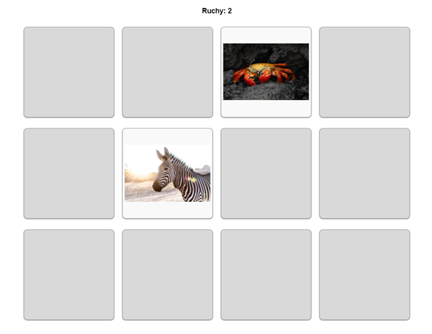
- Przypisywanie odgłosów odpowiednim zwierzętom. Ćwiczenie słuchu dobre dla każdego.
Gra znajduje się pod tym linkiem: https://learningapps.org/view18751242

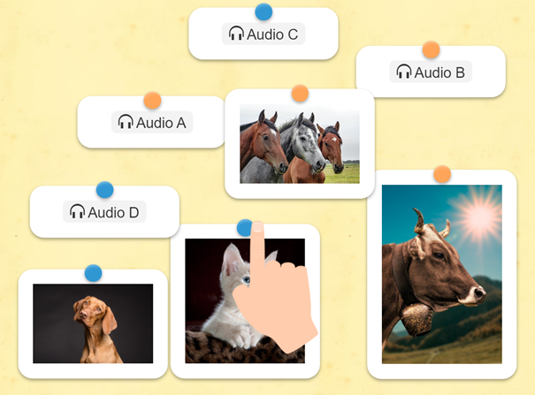

- Dwa ćwiczenia słuchu fonemowego. Szczególnie dla dzieci, które uczą się wymawiać szereg szumiący. Zabawa polega na dobieraniu obrazków do odpowiednej kategorii. W pierwszym ćwiczeniu pociecha rozróżnia, czy dany wyraz rozpoczyna się na „c” czy na „cz”, a w drugim, czy jest to „s” czy na „sz”.
Gra znajduje się pod tym linkiem: https://learningapps.org/view18749972
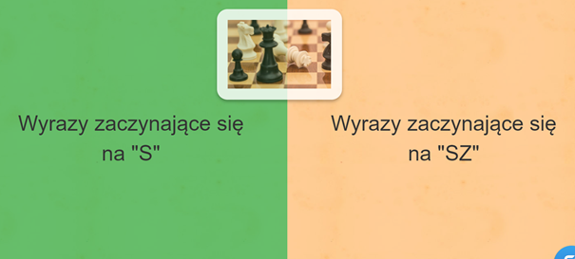

Gra znajduje się pod tym linkiem: https://learningapps.org/view18750527
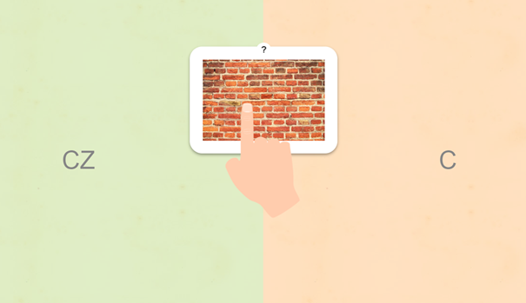

Życzę Państwu udanych ćwiczeń oraz dużo zdrowia!
Logopeda Maria Październy

